Prüfungsaufgaben Beschaffung

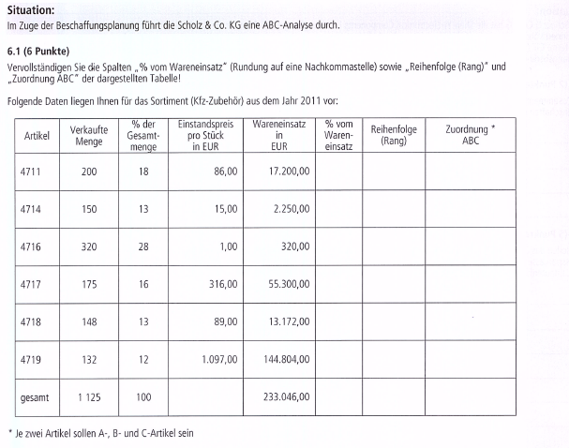

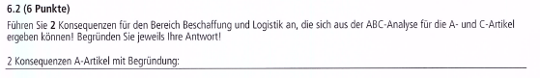



Aufgabe 6.1)

|  |  |  |  |  |  |  |  |
| --- | --- | --- | --- | --- | --- | --- | --- |
| Artikel | Verkaufte Menge | % der Gesamt-menge | Einstands-preis pro Stück in Euro | Waren-einsatz in Euro | % vom Waren-einsatz  (Wert-anteil) | Reihen-folge (Rang) | Zuordnung ABC |
| 4711 | 200 | 18 | 86,00 | 17200 | 7,4 | 3 | B |
| 4714 | 150 | 13 | 15,00 | 2250 | 1,0 | 5 | C |
| 4716 | 320 | 28 | 1,00 | 320 | 0,1 | 6 | C |
| 4717 | 175 | 16 | 316,00 | 55300 | **23,7** | 2 | A |
| 4718 | 148 | 13 | 89,00 | 13172 | 5,7 | 4 | B |
| 4719 | 132 | 12 | 1.097,00 | 144804 | **62,1** | 1 | A |
| gesamt |  | 100 |  | 233046 | 100 |  |  |

Aufgabe 6.2)

A-Artikel:

* Just-in-time-Bestellung prüfen, weil die Kapitalbindung niedrig ist.
* Kauf auf Abruf, weil die Lagerhaltungskosten niedrig sind

, weil bei entsprechenden Mengen ein Rabatt gewährt wird.

* Lagerhaltung vermeiden, damit es nicht zu Diebstählen und somit zu Wertverlusten kommt.
* Falls diese Artikel eingelagert werden, sollten Sicherungsmaßnahmen ergriffen werden (zur Vermeidung von Diebstahl)

C-Artikel:

* Diese Artikel auf Lager legen, weil die Lagerkosten niedrig sind.
* Größere Mengen (und dafür seltener) bestellen, da die Bestellkosten reduziert werden